**Proyecto Fundación Novatec**

El proyecto fundación Novatec consiste en emular el funcionamiento por consola de un software de gestión en el que el usuario tenga completa libertad de crear depósitos, transacciones, generar informes, retirar fondos, unirse a campañas de donación y donar dinero a la beneficencia, del mismo modo se busca que la entidad en cuestión pueda obtener la información requerida con respecto a sus campañas y las transacciones realizadas (un informe por campaña).

Con la finalidad de dar cumplimiento al planteamiento anterior se propone:

* Base de Datos.

La persistencia de los datos como factor de control es fundamental en cualquier sistema de gestión de información, de allí que se proponga el siguiente diseño.

*Ver siguiente página.*

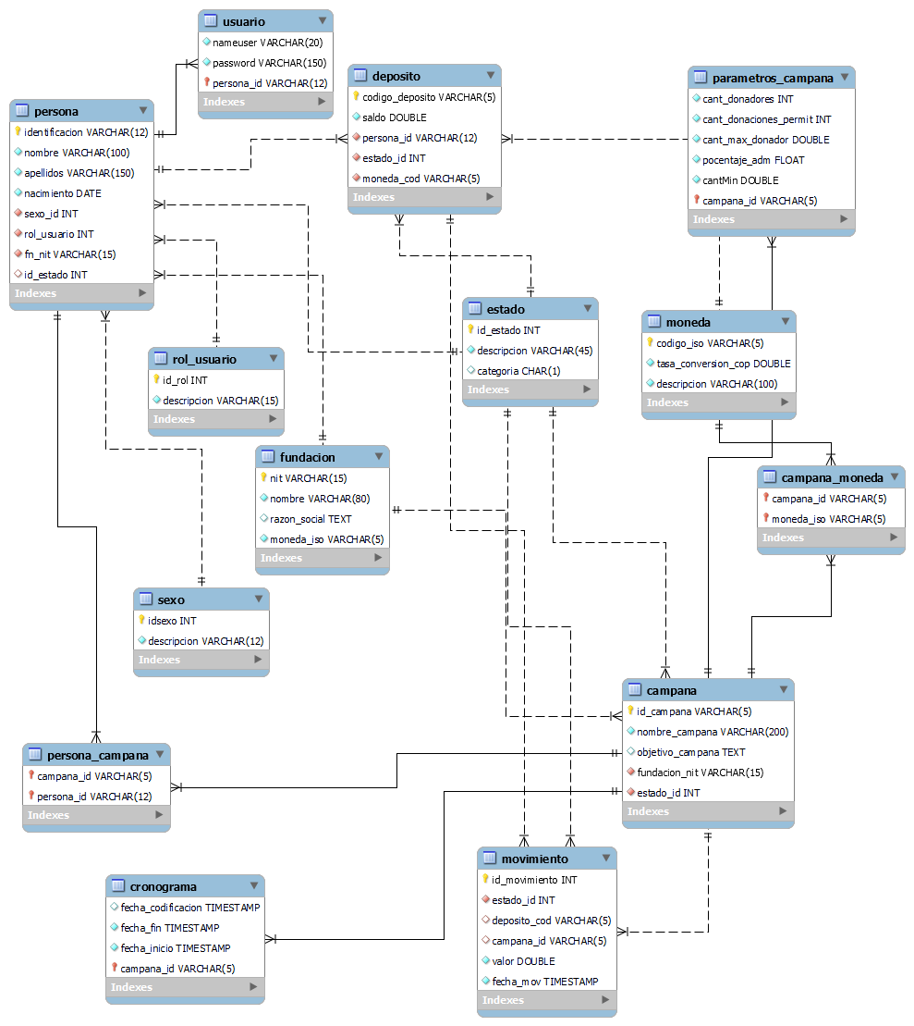

Explicación:

Partiendo desde un punto de vista lógico, la entidad fundación y en su efecto su apoderado (la persona administradora), como el donante necesitan acceder a la información del sistema, por tanto, se hace necesario la creación de un usuario para cada actor y que en su interior se contenga el rol al que cada actor pertenece (**ADMINISTRADOR** y **DONANTE**). Tomando como referencia lo anterior, la propuesta desarrollada hace uso de varias tablas de parametrización, con el fin de agregarle dinamismo al aplicativo, permitir la modificación de datos en cualquier momento por parte del administrador del sistema y evitar el proceso de codificación, asegurando el óptimo funcionamiento de este.

Con el propósito de ser mas transparentes en el tema se relaciona a continuación el diccionario de datos generado para la base de datos.

Ver documento “diccionario de datos modelo BD” anexo en la carpeta “Docs y Scripts”.

* Estructura de directorios

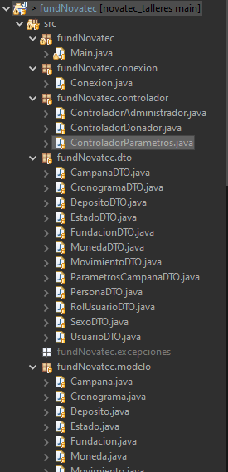

Organización:

A nivel de proyecto cada clase, interfaz o librería está organizada tomando como referencia la estructura básica de un proyecto Spring Boot, de tal manera que permite la organización y división de archivos por funciones.

* fundNovatec: Contiene la clase ejecutable del proyecto (Main) y es el paquete padre.
* fundNovatec.conexion: Contiene el archivo de conexión a base de datos MySQL.
* fundNovatec.controlador: Contiene los archivos con las funciones que permiten la visualización y gestión de la información.
* fundNovatec.excepciones: Contiene un archivo de excepciones personalizadas (archivo no usado y removido).
* fundNovatec.modelo: Contiene la representación en código de nuestras entidades de base de datos.
* fundNovatec.persistencia: Contiene las clases con los métodos CRUD por cada entidad (la clase extiende de las interfaces presentes en el paquete fundNovatec.repositorio).
* fundNovatec.reportes: Contiene los archivos necesarios para exportar la información en formato .csv
* fundNovatec.repositorio: Posee las interfaces con métodos exclusivos al manejo de base de datos por entidad, con la intención de proporcionar organización a la información.
* fundNovatec.operaciones: Posee archivo con funciones requeridas por los controladores.

Como librerías utilizadas tenemos:

* MySQL-Connector-Java
* Resultados de ejecución

Interfaz principal del proyecto.

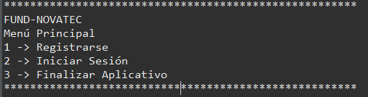

* **Donantes**

Registrarse en el aplicativo

Iniciar sesión

Primer inicio de sesión, dado que el usuario no posee fondos suficientes al millón de pesos su cuenta es inactivada.

Ingreso de fondos en diferentes monedas

Por cada ingreso de fondos se muestra el total acumulado, para ello se convierte de la moneda utilizada a COP

Solicitud de activación de cuenta (solo es afirmativa si posee el millón de COP)

Requerimiento del millón COP cumplido

Activación de cuenta exitoso.

Inicio de sesión con cuenta completamente activa, véase que posee un menú principal con diferentes opciones

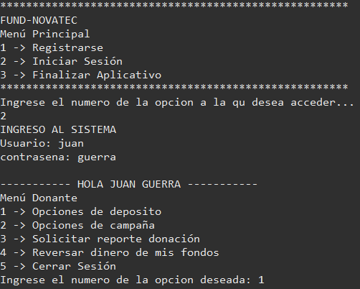

Ingreso al menú de depósitos en el que podrá realizar las acciones listadas en su interior.

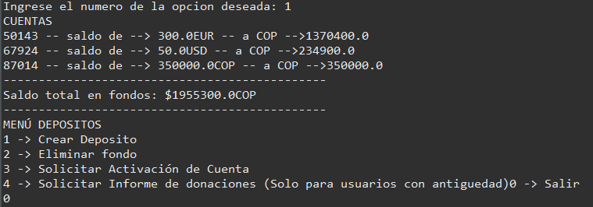

Ingreso al menú donante, en este menú podrá ver las campañas de donación que se encuentran activas en la fundación y de forma posterior poder inscribirse a la de su preferencia.

Cuando la campaña alcanza un cupo máximo de donadores no permite la inscripción del usuario.

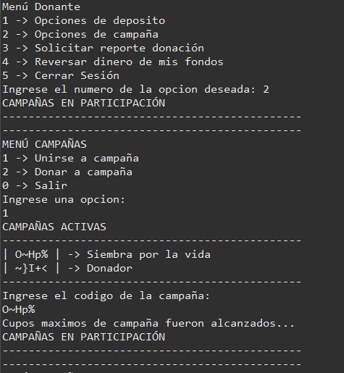

Inscripción a campaña de forma exitosa, nótese que cada vez que el donador se inscribe a una campaña, se imprime en pantalla en la sección de campañas en participación

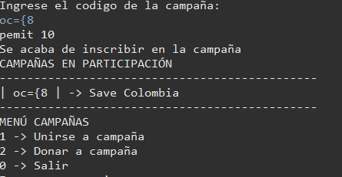

Inscripción a otra campaña, el usuario puede inscribirse a cuantas desee.

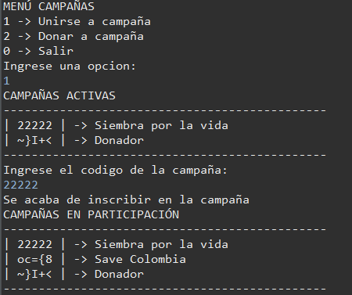

Donación de dinero exitosa a campaña específica, cabe destacar que solo se listan los fondos con las monedas especificadas para la donación.

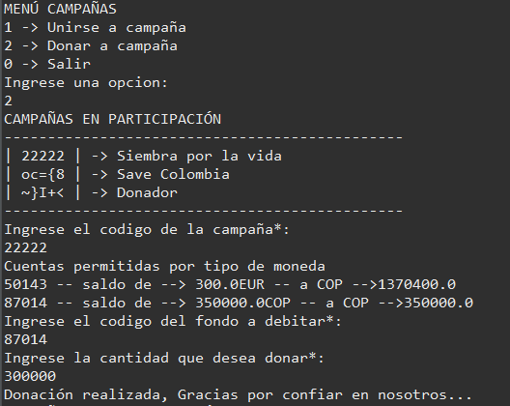

Nueva donación, las donaciones son permitidas siempre y cuando no excedan el monto máximo de dinero en transacción.

Solicitud de reporte de donaciones.

Apariencia del reporte generado



Reversión de dinero en cuentas y des habilitación del usuario (para nuevamente activar el usuario deberá cargar un millón en COP)

Para activar el usuario debe crear nuevos depósitos, pero puede generar un reporte de las donaciones anteriormente efectuadas

* **Administrador**

Inicio de sesión habitual

Vista general del panel de administración

El administrador puede agregar nuevos parámetros a los existentes de allí el apartado “PARAMETRIZACION GENERAL”

Registro de Sexo, estado…

Registro de Roles…

Registro de monedas (permitirán al usuario crear fondos con ese tipo de moneda)

Registrar otra entidad

Registrar campaña, tal vez la funcionalidad más importante del proyecto contando como llave principal de tres entidades, por tanto, el suministro de la información aquí requerida es de vital importancia para que se puedan realizar donaciones.

Establecimiento de fechas inicio-fin de la campaña, selección de las monedas permitidas en la campaña (sirve como política para restringir el uso de depósitos que no cumplan con esa característica)

El administrador puede permitir distintas monedas siempre y cuando se encuentren registradas con anterioridad a la creación de la campaña

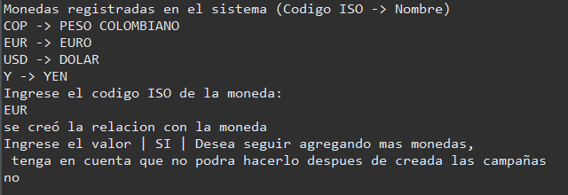

Una vez agregada la campaña ya se encuentra activa para la inscripción de donadores. **Ojo:** si una campaña alcanza el número máximo de donadores permitidos se desactiva inmediatamente y no permite nuevas inscripciones de donantes.

Generación de reporte de campaña, esta opción desplegara en consola toda la información requerida por un administración, del mismo modo hará los cálculos correspondientes y ajustara el porcentaje administrativo de acuerdo a los parámetros iniciales y los montos obtenidos en la campaña.

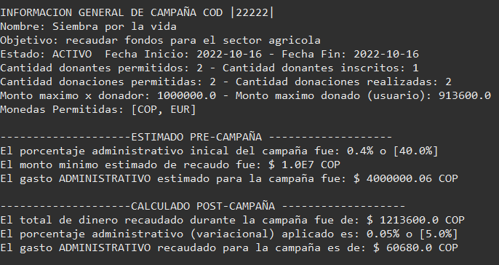

Una vez consultada todos los datos refrentes a una campaña el administrador puede cerrar la sesión y finalizar el proceso del aplicativo.

